**МУНИЦИПАЛЬНОЕ БЮДЖЕТНОЕ ОБЩЕОБРАЗОВАТЕЛЬНОЕ УЧРЕЖДЕНИЕ «МАРФИНСКАЯ СРЕДНЯЯ ОБЩЕОБРАЗОВАТЕЛЬНАЯ ШКОЛА» ДОШКОЛЬНОЕ ОТДЕЛЕНИЕ «КОЛОСОК» ГОРОДСКОГО ОКРУГА МЫТИЩИ МОСКОВСКОЙ ОБЛАСТИ**

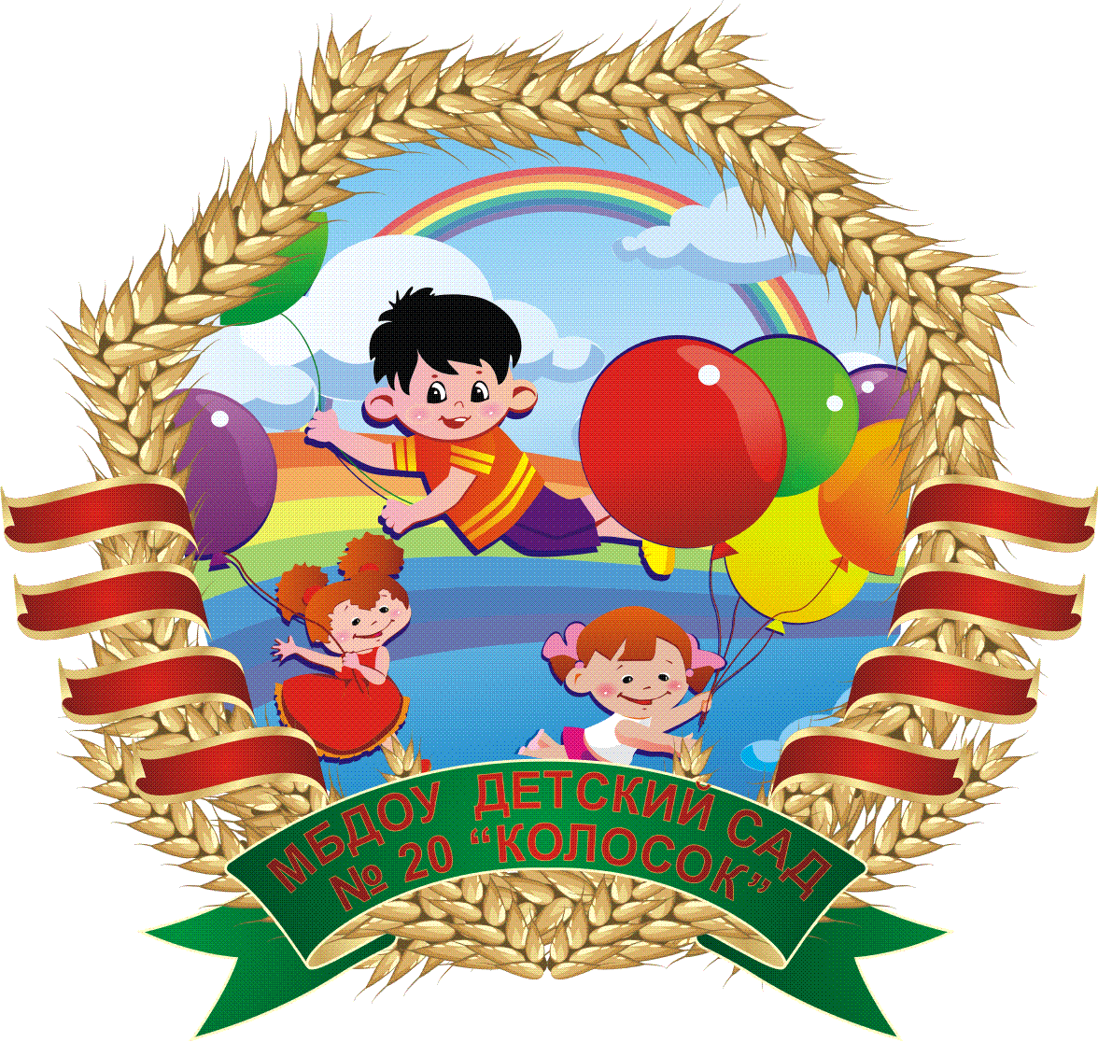

**Консультация для воспитателей**

**Тема: «Инновационные подходы и эффективные формы работы по нравственно – патриотическому воспитанию дошкольников»**

**Подготовила:**

**воспитатель Кострикова Т.К.**

**с. Марфино**

**2024г.**

**Актуальность.**

      Актуальность проблемы патриотического воспитания подрастающего поколения сегодня одна из наиболее важных. Дети, начиная с дошкольного возраста, страдают дефицитом знаний о родном городе, стране, особенностях русских традиций, равнодушно относятся к близким людям, товарищам по группе. Испытывают недостаток сочувствия и сострадания к чужому горю. Нельзя быть патриотом, не чувствуя личной связи с Родиной, не зная, как любили и берегли её наши предки, наши отцы и деды. Нам всем известно, что основы воспитания закладываются в дошкольном возрасте, а затем воспитание человека продолжается. Из детства ребёнок выносит то, что потом сохраняется на всю жизнь, т. к. детское восприятие самое точное, а детские впечатления самые яркие. Знания о том, что каждый человек живет не сам по себе, а является членом общества и должен знать свои права и обязанности, лучше всего закладываются с детства. Потому, то всё, что усвоено в дошкольном периоде, - знания, навыки, привычки, способы поведения, складывающие черты характера – оказываются особенно прочными и являются фундаментом дальнейшего развития личности. При правильном воспитании в дошкольном возрасте интенсивно развивается целостное восприятие окружающего мира, наглядно-образное мышление, творческое воображение, эмоциональное отношение к окружающим людям, сочувствие к их нуждам и переживаниям

**Значение**

    В дошкольном возрасте у детей стремительно развиваются общечеловеческие ценности: любовь к родителям и семье, близким людям, родному месту, где он вырос, и, безусловно, к Родине. При этом важно не забывать, что сами по себе знания являются пищей для ума, а патриотизма «от ума» не бывает, он бывает только от «сердца». Ум как бы способствует духовно- нравственной работе души, а любящее сердце создает патриотическое мировоззрение.

**Задачи нравственно-патриотического воспитания в ДОУ.**

Патриотическое воспитание детей является одной из основных задач дошкольного учреждения. Поэтому задачами педагогов являются:

• Воспитывать любовь и трепетное отношение к ценностям семьи, детского сада, родного города.

• Прививать заботливое отношение к родным и близким людям, младшим сверстникам и старшему поколению.

• Способствовать формированию желания участвовать в общественных мероприятиях, направленных на благоустройство своего двора, территории группы, улиц родного города.

• Воспитывать уважение к труду разных профессий.

• Развивать интерес к традициям родного края, соблюдать их и сохранять.

• Формировать трепетное отношение к природе, ее ресурсам, экономно их расходовать.

• Знакомить с символикой российского государства, ее значением для народа и страны в целом.

• Дать представления о правах ребенка, направленных на защиту интересов каждого дошкольника.

• Расширить представления детей о регионах страны, ее больших городах.

• Воспитывать гордость за россиян, достигших успехов в разных областях деятельности: сельском хозяйстве, науке, спорте, культуре, образовании.

• Способствовать развитию интернациональных чувств по отношению к другим народам, их культуре, традициям.

**Принципы работы по нравственно-патриотическому воспитанию**

**с детьми.**

Каждый педагог строит свою работу в соответствии с возрастными и индивидуальными особенностями воспитанников на основе следующих принципов:

Принцип расширения связей ребенка с окружающим миром;

Принцип приоритетности регионального культурного наследия;

Принцип опоры на эмоционально – чувственную сферу ребенка;

«Позитивный центризм» (усвоение ребенком знаний, наиболее актуальных для его возраста);

Непрерывность, преемственность и интегративность педагогического процесса;

Дифференцированный подход к каждому ребенку с учетом его психологических особенностей, возможностей и интересов;

Рациональное сочетание разных видов детской деятельности, адекватный возрасту баланс интеллектуальных, эмоциональных и двигательных нагрузок;

Деятельностный подход;

Развивающий характер обучения, основанный на детской активности.

**Технологии нравственно – патриотического воспитания.**

Сегодня совершенно необходимо внедрять современные технологии в процесс воспитания детей. Существуют разнообразные технологии, создаются инновационные методы патриотического воспитания путём использования технологий с применением компьютерной техники. Сегодня мы отметим 3 техногогии нравственно-патриотического воспитания, это проектная деятельность, флеш анимация и квест.

В условиях дошкольного учреждения очень важна роль педагога при осуществлении проектной деятельности детей. Метод проектов в дошкольном образовательном учреждении можно представить как способ организации образовательного процесса, основанный на взаимодействии педагога и воспитанников, педагога воспитанников и родителей, способ взаимодействия с окружающей средой, поэтапная деятельность по достижению решения поставленной проблемы.

**Метод проектов** в дошкольном образовании неслучайно приобрёл большую популярность. Участие в проекте даёт ребёнку возможность экспериментировать, проявлять любознательность, активность и интерес к окружающему миру, взаимодействовать с  другими детьми и взрослыми, почувствовать себя самостоятельным. А для педагога использование проектной деятельности как одного из методов развивающего обучения способствует развитию креативности педагогов, повышению их профессиональной компетентности и, как следствие, повышению качества образовательного процесса в ДОУ.

Поэтому одним из методов реализации работы по нравственно-патриотическому воспитанию в условиях ДОУ может быть использован, как проектный. Результатом проектной деятельности является обеспечение социально-воспитательного эффекта: воспитание будущего поколения, обладающего духовно-нравственными ценностями, гражданско-патриотическими чувствами, уважающими культурное, историческое прошлое России.

Нравственно-патриотическое воспитание сегодня- одно из важнейших звеньев системы воспитательной работы.

**Флеш-анимация** – мультимедийная платформа компании для создания веб-приложений или мультимедийных презентаций. Использовалась для создания игр, для использования в самостоятельной деятельности ребенка. Рекламных баннеров, анимации, а также воспроизведения на веб-страницах видео и аудиозаписей в непосредственной деятельности, а так же на индивидуальных сайтах педагогов.

Еще одна интересная технология – **квест.**

В настоящее время популярным развлечением для детей разного возраста становится игра-квест. Сегодня нередко используют такую форму организации мероприятий и в детском саду, и в школе, и в лагерях отдыха, и в компаниях, специализирующихся на организации праздников. В игре этого жанра всегда предполагается наличие задания, в котором необходимо что-то разыскать – предмет, подсказку, сообщение, чтобы можно было двигаться дальше. Задача игрока заключается в том, чтобы как следует поразмыслить, решить предложенную задачку, а также проявить смекалку и умения, чтобы справиться с заданием, а затем двигаться дальше.

Если говорить о квесте как о форме организации детских мероприятий, то это командная игра, включающая различные задания соревновательного характера и имеющая определенный сюжет. Детские квесты отличаются наличием заданий, затрагивающих самые разные области знаний и умений – это могут быть как физические соревнования (например, эстафеты), так и интеллектуальные викторины. Кроме того, сценарий такой игры позволяет использовать сложные декорации, музыкальное сопровождение. Квест можно использовать в летний оздоровительный период а так же как итоговое мероприятие по определенной теме.

Таким образом, внедрение в образовательный процесс современных образовательных технологий, способствует развитию свободной творческой личности, которая соответствует социальному заказу на современном этапе и делает образовательный процесс дошкольного учреждения открытым.

**Формы работы по нравственно – патриотическому воспитанию.**

   В работе с детьми используются разнообразные методы и формы с учётом возраста детей, а именно:

- экскурсии и целевые прогулки *(возложение цветов к памятнику)*;

- рассказы воспитателя;

- беседы о родном городе, стране, её истории;

- наблюдение за изменениями в облике родного города;

- за трудом людей в детском саду и в городе;

- показ иллюстраций, фильмов, слайдов;

- прослушивание аудиозаписей (гимн страны, гимн города, патрио*тические песни о Родине)*;

- использование фольклорных произведений *(пословицы, поговорки, игры русские народные, сказки, песни, потешки, заклички)*;

- ознакомление с русским народным декоративно-прикладным искусством *(роспись, игрушки, вышивка)*;

- знакомство с творчеством поэтов, художников, композиторов);

- организация тематических выставок;

- участие в общественных и народных календарных праздниках;

- конкурс чтецов;

- участие в городских мероприятиях, конкурсах, проектах;

- участие детей в посильном общественно-полезном труде.

**Основные методы образовательного процесса**

- игровые;

- поисково-исследовательские;

- проблемные;

- воспитывающие ситуации;

- анализ и самоанализ;

- похвала, одобрение;

- пример;

- обращение к книге и к другим культурным источникам.

Средства нравственно-патриотического воспитания дошкольников можно объединить в несколько групп:

- **Художественная литература,** изобразительное искусство, музыка, кино, диафильмы можно объединить в группу художественных средств. Эта группа средств, способствует эмоциональной окраске познаваемых явлений. Дети эмоционально и доверчиво воспринимают читаемые им сказки, стихи, рассказы, рассматривают иллюстрации к книгам. На ребенка производят сильное впечатление работы художников, изображающих мир реалистично и понятно. Художественные средства наиболее эффективны при формировании у детей представлений и воспитании чувств.

- Средством нравственно-патриотического воспитания дошкольников является природа родного края. Она вызывает у детей гуманные чувства, желание заботиться о тех, кто слабее, кто нуждается в помощи. Воздействие природы на личность детей формирует ощущение причастности, принадлежности к этому уголку Земли, и принадлежности этого уголка маленькому человеку.

- Средством нравственно-патриотического воспитания дошкольников является собственная деятельность детей: игра, труд, учение, художественная деятельность. Каждый вид деятельности имеет свою специфику, выполняя функцию средства воспитания практики нравственно-патриотического поведения.

- Особое место в группе средств отводится общению. Оно как средство нравственно-патриотического воспитания выполняет задачи корректировки представлений о нравственности и патриотизме, на основе пробуждения чувств и формирования отношений.

- Средством нравственно-патриотического воспитания является атмосфера, в которой живет ребенок.

Окружающая ребенка обстановка становится средством воспитания чувств, представлений, поведения. Она активизирует весь механизм нравственно-патриотического воспитания и влияет на формирования нравственных и патриотических качеств.

Выбор средств воспитания зависит от ведущей задачи, от возраста воспитанников, от уровня их общего и интеллектуального развития, от этапа развития нравственно-патриотических качеств.

**Рекомендации по оснащению патриотического уголка в группе.**

Целесообразно создание в группах мини – музеев, в которых могут находиться:

- художественная и публицистическая литература;

- малые скульптурные формы;

- фотоальбомы;

- семейные альбомы;

- реальные награды или их художественное изображение;

- запись рассказов участников сражений, их воспоминаний;

- запись рассказов детей;

- аудио-видео, CD записи с песнями времен войны;

- диафильмы, слайды, презентации.

Все вышеизложенные педагогические условия взаимосвязаны и взаимообусловлены, мероприятия проводятся не только для детей, но для родителей.

**Взаимодействие с родителями.**

Формы совместной с родителями деятельности по нравственно-патриотическому воспитанию детей разнообразны: семейные клубы, семейные экскурсии в музеи, осмотры памятников культуры и истории, организация выставок, экспозиционных стендов, посвященных семейным реликвиям (ордена, медали, дипломы, грамоты за боевые и трудовые заслуги и пр.).

В настоящее время эта работа очень актуальна, требует большого такта и терпения, так как в молодых семьях вопросы воспитания патриотизма, гражданственности не у всех считаются важными. В данном вопросе родители должны стать непременными участниками, помочь в сборе и пропаганде материалов по родному краю, воссоздании местных национально-культурных и трудовых традиций.

**Вывод.**

Патриотическое воспитание в детском саду – сочетание глубинных социальных технологий обучения и оздоровления ребенка на уровне воли, выносливости, смелости, познания традиций, погружения в патриотическую хронологию, гармонии в семье и поэтическое мировосприятие, изучение трудовых и боевых подвигов. В дошкольном возрасте формируются предпосылки гражданских качеств, представления о человеке, обществе, культуре. Очень важно привить в этом возрасте чувство любви и привязанности к природным и культурным ценностям родного края, так как именно на этой основе воспитывается патриотизм.

Воспитать патриота своей Родины – ответственная и сложная задача, решение которой в дошкольном детстве только начинается. Планомерная, систематическая работа, использование разнообразных средств воспитания, общие усилия детского сада и семьи, ответственность взрослых за свои слова и поступки могут дать положительные результаты и стать основой для дальнейшей работы по патриотическому воспитанию.